2024级新生先修课程学习指南（大学数学基础）
一、教学内容、开课目的与开课对象
本课程包含集合和映射、复数与向量、函数的概念和性质、初等函数、三角公式和反三角函数、极坐标和参数方程、计数原理和排列组合、线性方程组求解、常用不等式介绍、数列极限等内容，同时介绍大学数学思维方式、学习目标、学习方法。
开设本课程旨在为准备进入大学的学生梳理、回顾、深化和拓展高中数学知识，融入简单的大学数学内容，为后续开设的《高等数学》等大学课程打下基础，帮助学生调整数学思维方式和数学学习习惯，缩短大学数学与高中数学存在的潜在距离，提升学生的抽象思维、逻辑思维和创新思维。以下章节为必学内容，其他章节为选学内容：
(1)3.5 初等函数；
(2)第四章 三角函数（4,1、4,2、4.3）；
(3)第五章 反三角函数（5.1、5.2、5.3）；
(4)第六章 极坐标与参数方程（6.1、6.2、6.3）；
(5)8.1 复数与平面向量
本课程的包容性强，受众面广，面向对象包括如下学院和专业：
机械工程学院、电子信息学院（集成电路科学与工程学院）、通信工程学院、自动化学院（人工智能学院）、计算机学院（软件学院）、材料与环境工程学院、理学院、经济学院、管理学院、会计学院、人文艺术与数字媒体学院、法学院（数字媒体技术、工业设计、传播学、社会学）、卓越学院、网络空间安全学院（浙江保密学院）。也欢迎其他专业的数学爱好者加入学习。
二、登录选课
1.在电脑端通过浏览器访问http://hdu.fanya.chaoxing.com/portal(杭州电子科技大学网络教学平台)，点击右上方“登录”按钮进入登录界面。推荐使用最新版的火狐浏览器(Firefox)或Google浏览器。
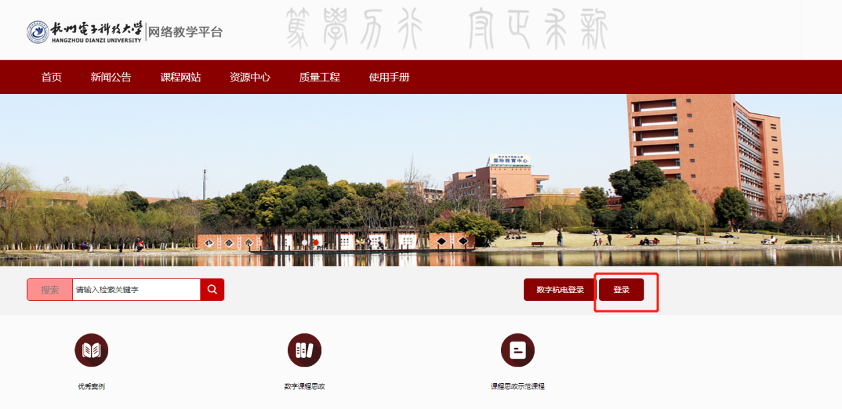
2.点击“登录”后，跳出如下界面，选择“机构账号登录”—自动跳出杭州电子科技大学—学号为录取通知书编号—密码为“hdu+录取通知书编号后六位”(如hdu000001)—输入验证码—点击“登录”。首次登录需要修改密码。
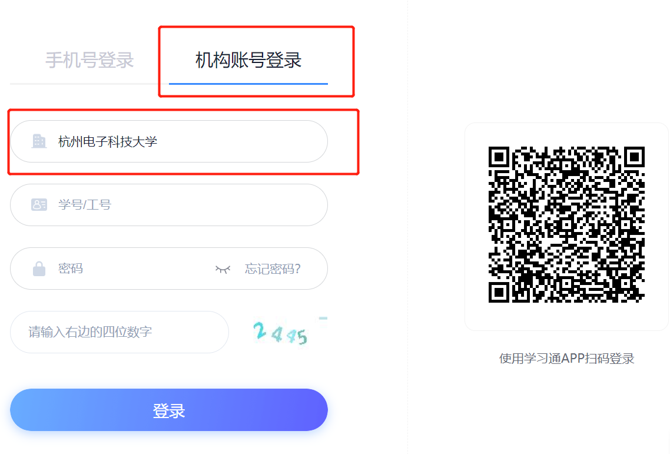
3.登陆后如下图，点击“输入邀请码”，输入“35265761”。根据提示加入课程，就会出现《大学数学基础》这门课。
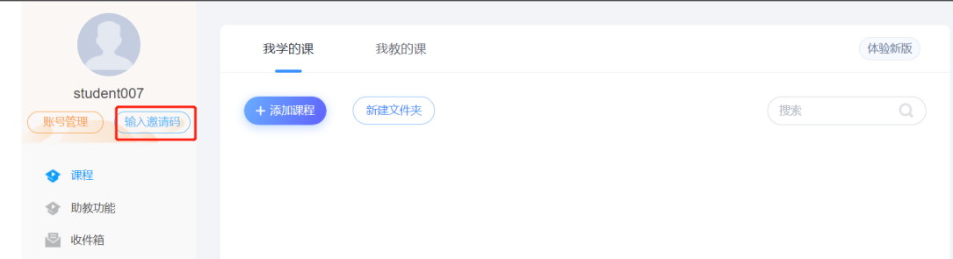
4.点击左边的“章节”，可进行视频学习，后续的作业和考试，可点击“作业”和“考试”查看。
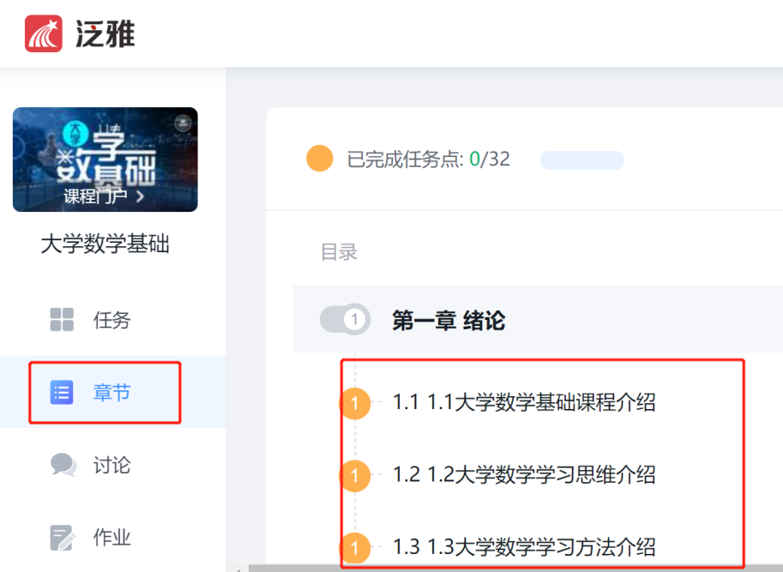
5.也可以手机扫描以下二维码，下载“学习通”教学平台APP，在移动端进行学习。

三、课程安排与考核
学生须在规定时间内登录学习平台完成相应学习任务（后续会在平台上发布学习进度和测试题目），测试成绩合格者，认定通过了本课程的学习。

